Тема урока: Письменная и устная нумерация чисел в пределах 1000. Закрепление.
Цель урока: закрепление умения читать, записывать трёхзначные числа, применяя знания ПДД для велосипедистов.
Задачи урока:
- совершенствовать навыки письменной и устной нумерации чисел в пределах 1000, закрепить умения решать задачи изученных видов;
- развивать математическую речь, логическое мышление, умение анализировать, делать выводы;
- воспитывать дисциплинированных участников дорожного движения.

Ход урока
- Организационный этап
Доброе утро, ребята! Рада новой встрече с вами на уроке математики.
Закройте глаза. Представьте любящего вас человека, его улыбку. Улыбнитесь
в ответ. Откройте глаза, улыбнитесь друг другу. Замечательно!
Раз на лице улыбка – значит, есть настроение.
Если есть настроение – значит, есть вера в себя.
А если есть вера в себя - значит, будет результат.
Согласны со мной? Я вижу, вы готовы к работе. Садитесь.
- Актуализация знаний
- открываем тетради, записываем число, классная работа. Решаем арифметический диктант, ответы записываем в строчку, через запятую:
- из 40 вычесть 20
- найдите сумму чисел 300 и 400
- на сколько 800 больше 500
- чему равна разность 100 и 70
- на сколько 200 меньше 600
Проверяем: 20, 700, 300, 30, 400.
- Постановка цели и задач урока. Мотивация учебной деятельности учащихся
- Ребята, сегодня на уроке математики закрепим счет в пределах 1000, решим задачи. Сделаем мы это, проделав путь от школы до стадиона на определенном виде транспорта. На каком? Отгадайте загадку:

Ясным утром вдоль дороги
На траве блестит роса.
По дороге едут ноги,
И бегут два колеса.
У загадки есть ответ:
Это мой… (Велосипед)

Велосипед изобрели в XIX веке, само название появилось вместе с ним. Это слово состоит из двух латинских корней: «вело» (быстрый) и «пед» (нога) – и означает «быстроног». Так назвали машину потому, что она предназначалась для быстрой езды при помощи силы ног человека. (слайд 1)
- Современный велосипед выглядит по-другому. (слайд 2)
Прежде, чем отправиться в путь, надо проверить техническое состояние велосипеда. На что обратить особое внимание?
(На исправность тормозов, руля, седла, на состояние колес и шин, проверить звуковой сигнал, осветительные приборы в тёмное время суток)

-Техническое состояние велосипедов отличное! Чтобы в пути не нарушать ПДД, давайте определим, где вы можете двигаться на велосипедах? (слайд 3)
Устный счет
950 – 320, 410 + 90, 810 – 600, 70 + 390, 1000 – 820, 250 + 430, 700 – 460
(на доске записываются ответы: 630, 500, 210, 460, 180, 680, 240)
- Какое число лишнее? Почему? (500, т.к. в этом число ровно 5 сотен, в других числах есть десятки)
- Можем ли мы сказать, что картинка тоже будет лишняя? Почему?
(на проезжей части до14 лет движение запрещено)
- Итак, нам предстоит добраться от школы до стадиона на велосипедах. У каждого из вас карта передвижения (слайд 4). Посмотрите, где будем двигаться? Садимся на велосипеды и двигаемся по тротуару, не создавая помех пешеходам
- Впереди пешеходный переход. Наши действия? (слайд 5)
1. проедем на велосипеде, убедившись в безопасности 2. спешимся и в руках переведем велосипед, убедившись в безопасности 3. смело поедем по пешеходному переходу, т.к. транспортные средства должны уступить дорогу.
Правильно, необходимо спешиться и в руках перевести велосипед, убедившись в безопасности
- Прежде, чем переходить с велосипедом в руках, вспомним этапы движения по «зебре» (слайд 6)
- Подошли к пешеходному переходу, остановились!
- Посмотрели налево
- Посмотрели направо
- Снова налево. Убедившись в безопасности, начинаем переход.
- Дойдя до середины, смотрим направо.
- Убедившись в безопасности, заканчиваем переход.
- Убедились в безопасности, двигаемся по «зебре», держа в руках велосипед. Выполняем задание (слайд 7)
(На полосках пешеходного перехода записаны выражения, в которых пропущены знаки действий)
- Спишите выражения в тетради и вставьте пропущенные знаки действий )
(550*50)*500=1000 270*30*70 = 170
(830*100)*70=1000 270*30*70 = 230
600 *(450*50)=1000
- Проверяем выполненное задание (слайд 8)
- Мы двигались сейчас по регулируемому или нерегулируемому пешеходному переходу? В каких случаях пешеходный переход регулируемый? (наличие работающего светофора или регулировщика)
- Вспомним сигналы регулировщика и проведем физминутку. (Учитель в роли регулировщика показывает разные сигналы, дети при запрещающих сигналах стоят, при разрешающих – двигаются на месте).
- Перешли проезжую часть, как продолжим путь дальше? (Велосипедная дорожка, обочина, правый край проезжей части (слайд 9)
- Продолжаем путь по велосипедной дорожке и называем трехзначные числа в порядке убывания: 110, 320, 240, 650, 460 (Работа устно в парах)
Разложите эти числа на разрядные слагаемые
110 = 100+10 320= 300+ 20 240=200+40 650=600+50 460=400+60
- Мы двигаемся по велосипедной дорожке, предстоит пересечь проезжую часть. Как это сделаем? (слайд 10)
1. спешимся и в руках переведем велосипед
2. проедем первыми, т.к. имеем преимущество
3. убедимся в безопасности и пересечем проезжую часть на велосипеде
Правильно, убедимся в безопасности и пересечем проезжую часть на велосипеде.
- После пересечения проезжей части необходимо повернуть налево и двигаться по тротуару. Укажите сигнал левого поворота (1, 2) (слайд 11)
- Продолжая движение по тротуару, решим задачу (работа в тетради)
Задача. В конструкторе было 400 синих деталей и 250 зеленых. Для изготовления велосипеда использовали 300 деталей. Сколько деталей осталось?
Анализ задачи. О чем говорится в задаче? Что известно? Что нужно узнать? Задача простая или составная? Определите вид задачи (на нахождение остатка)
Записываем краткую запись и решение:
Синих 400 д.
Зеленых 250д.
Использовали 300д.
Осталось ?
Первый способ решения:
1) 400+250=650 (д.) – всего в конструкторе.
2) 650 – 300 = 350(д.) – осталось.
Ответ: 350 деталей осталось.
Как по-другому записать решение?
(400+250) – 300= 350(д.) - осталось.
Кто может предложить другой способ решения?
(400-300) + 250 = 350 (д.)
- Молодцы! Справились с задачей! Немного отдохнём.

Физминутка
А сейчас мы с вами, дети,
Едем на велосипеде.
Ногу правую вперед,
Ногу левую вперед.
Руки на руль опускаем,
Плечи дружно расправляем,
Правила не нарушаем.
Раз, два, три, четыре, пять,
Мы приехали, слезать.

- Давайте посмотрим на карту передвижения, куда нужно двигаться?
(повернуть направо)
- Мы прибыли на конечный пункт – стадион. (Работа в тетради)

Найдите периметр стадиона, если его длина равна 200 м, а ширина-100м.
Вспомним формулу нахождения периметра P = 2*(a+ b)
P = 2*(200+100) = 600 (м) – периметр стадиона

- Вспомним что ПДД запрещают велосипедистам до 14 лет?
- Выезжать на проезжую часть;
- управлять велосипедом, не держась хотя бы одной рукой;
- кататься вдвоем на велосипеде;
- перевозить груз, который выступает более, чем на 0,5 мета по длине или ширине за габариты или груз, мешающий управлению.
- Стадион – отличное место для катания велосипедистов до 14 лет!
- Ребята, мы хорошо провели время, пора возвращаться в школу.
Представьте, мы задержались на большее время, уже стемнело. Как необходимо себя обезопасить в темное время суток? (слайд 12)
(В тѐмное время суток стать заметнее помогут световозвращающие катафоты, а также фары спереди и красный фонарик-маячок под сиденьем. На одежде велосипедиста спереди, сзади и по бокам должны быть фликеры. В любое время суток не забывайте про экипировку: шлем, налокотники, наколенники. Правила не обязывают их носить, но для безопасности экипировка необходима). (слайд 13)
- Обратите внимание на слайд! (слайд 14)
На ближнем свете фар пешеходы и велосипедисты без фар становятся видны водителю на расстоянии 30-50 м. С фликерами они видны уже на расстоянии150 м. На дальнем свете фар расстояние становится соответственно 100 и 400 м.
- Посчитайте, на сколько дальше становятся видны велосипедисты с фликерами на ближнем и дальнем свете фар?
150-50=100 (м) – на ближнем свете фар
400-100 = 300 (м) – на дальнем свете фар
- Домашнее задание: с.49, № 7
- Рефлексия. Подведение итогов урока.
Подошёл к концу урок. Что нового вы узнали? Интересно вам было на уроке? На столах у вас лежат светофорики. Разукрасьте светофорик зеленым, если все понравилось, не испытывали затруднений;
Желтым, если понравилось, но были небольшие затруднения; красным, если было очень трудно.
Скоро лето! Не забывайте правила для велосипедистов.
Учащимся выдаются «Памятки велосипедиста»

Список используемой литературы
- Волкова С.И., Степанова С.В. Методические рекомендации. Математика 3 класс.
- Моро М.И., Бантова М.А., Бельтюкова Г.В. Математика. 3 класс. 2 часть
- Правила дорожного движения. 2020
- https://multiurok.ru/files/iziuminki-psikhologhichieskogho-nastroia-uchashchi.html

Приложение
Слайд 1 Слайд 2
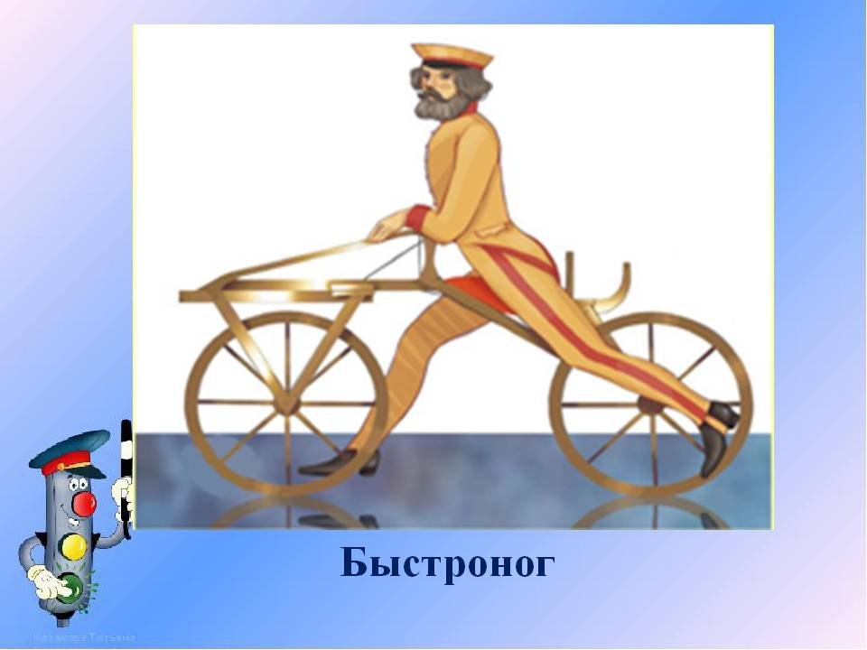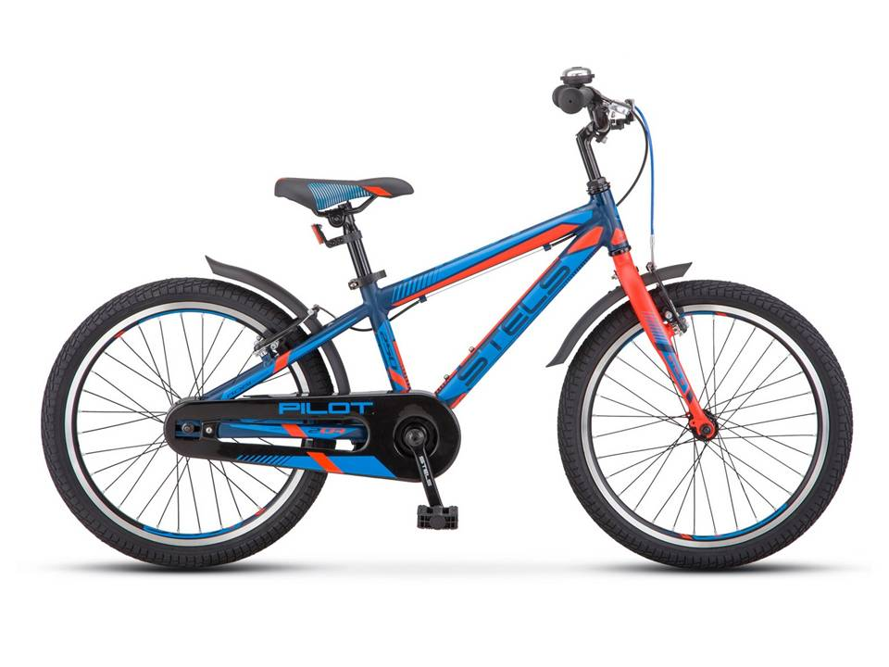

Слайд 3 Слайд 4
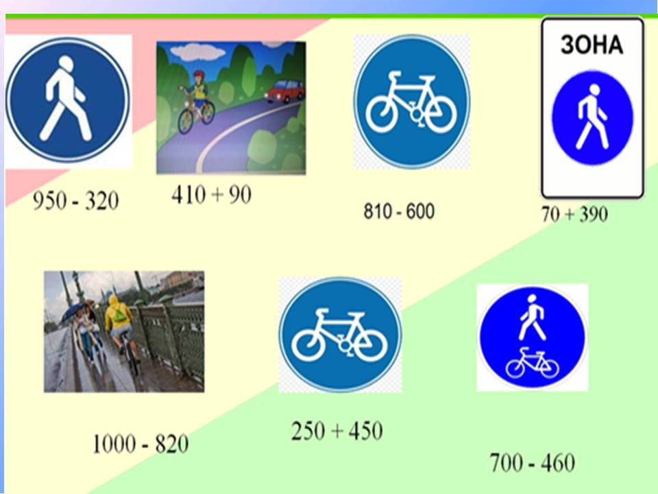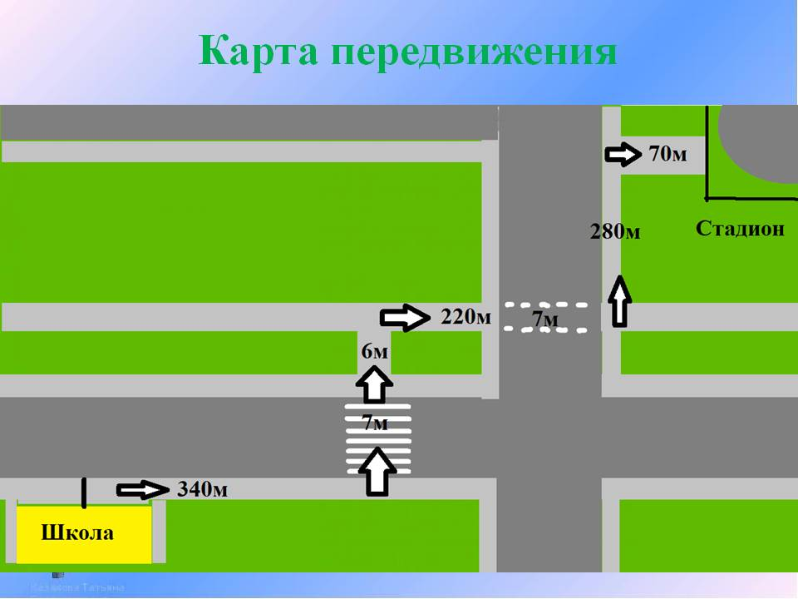

Слайд 5 Слайд 6
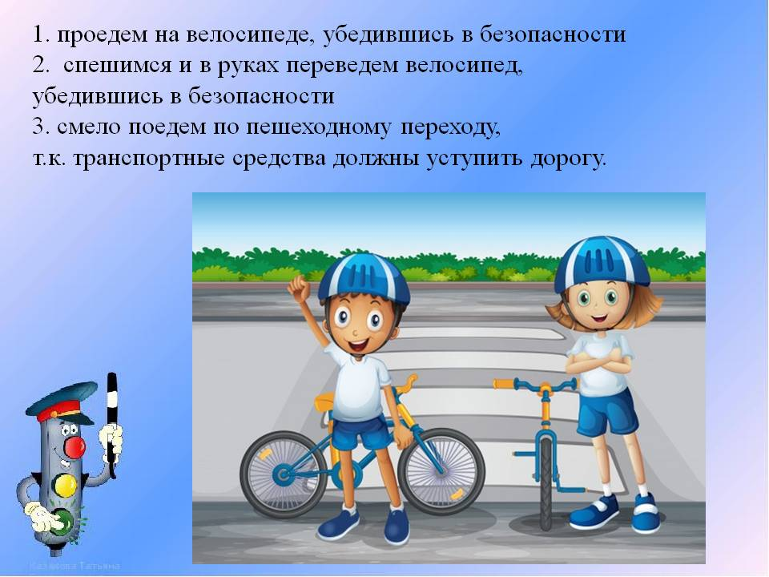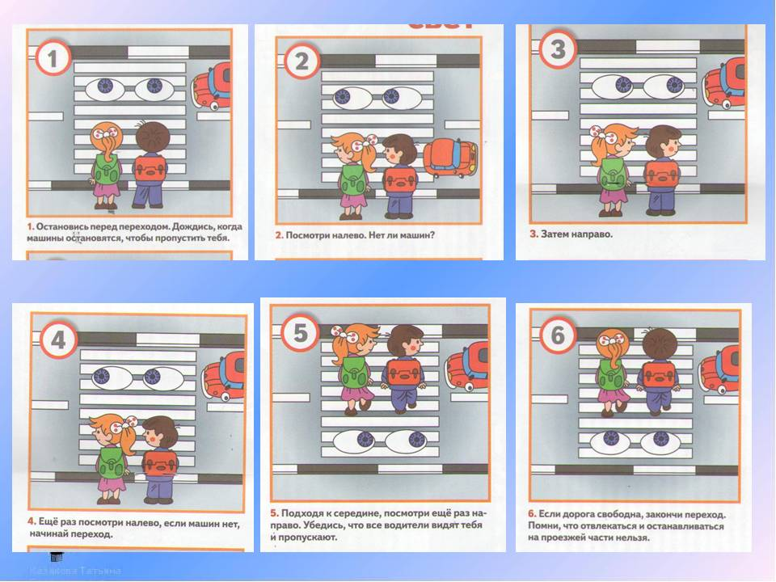

Слайд 7 Слайд 8
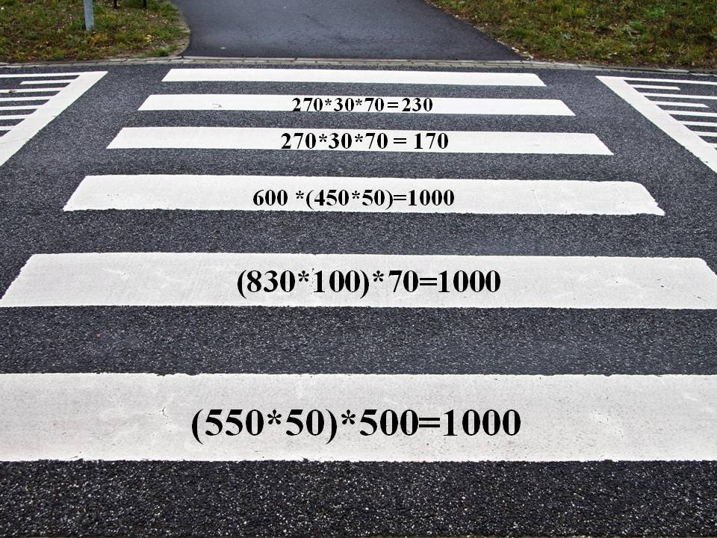 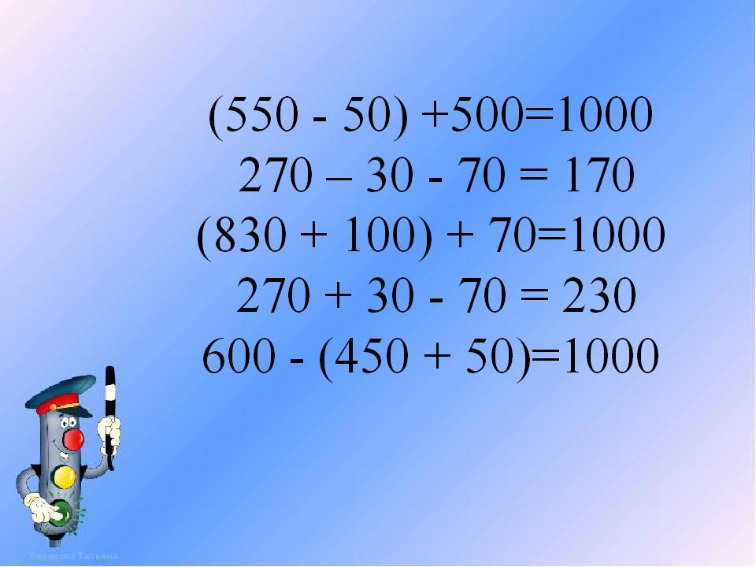Слайд 9 Слайд 10
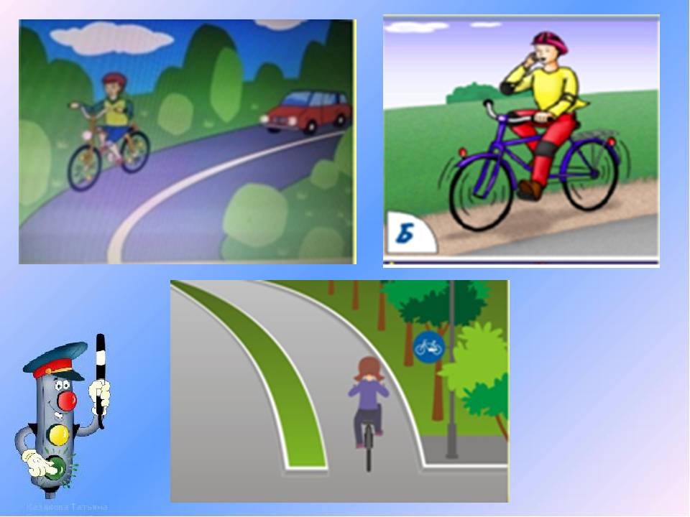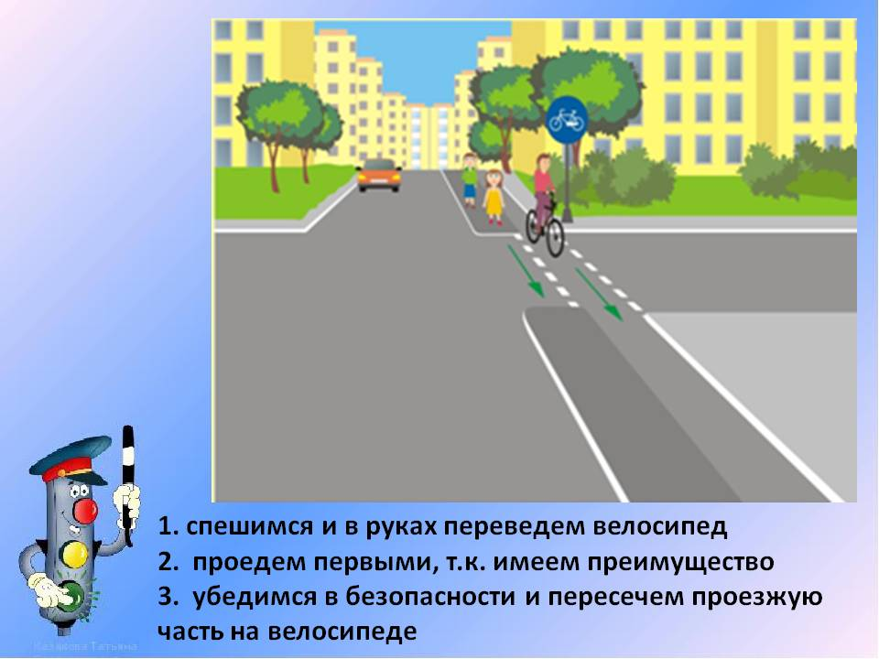
Слайд 11 Слайд 12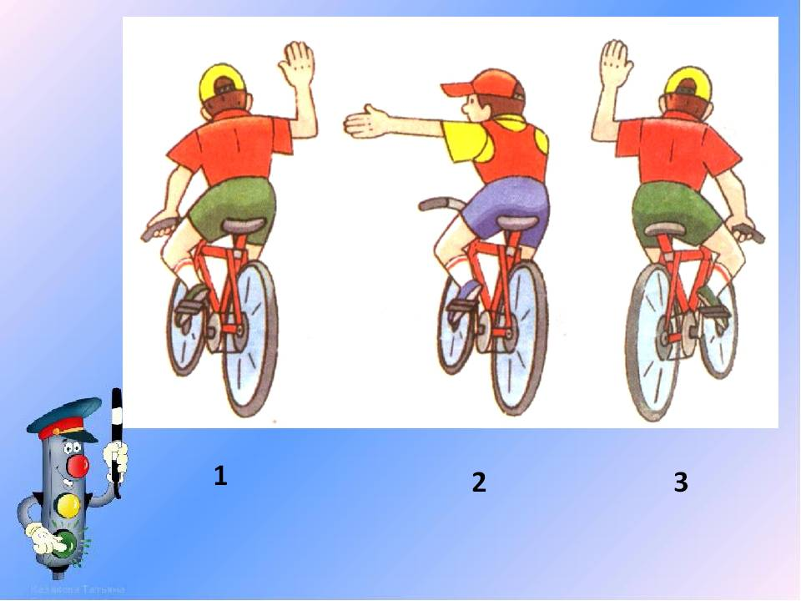 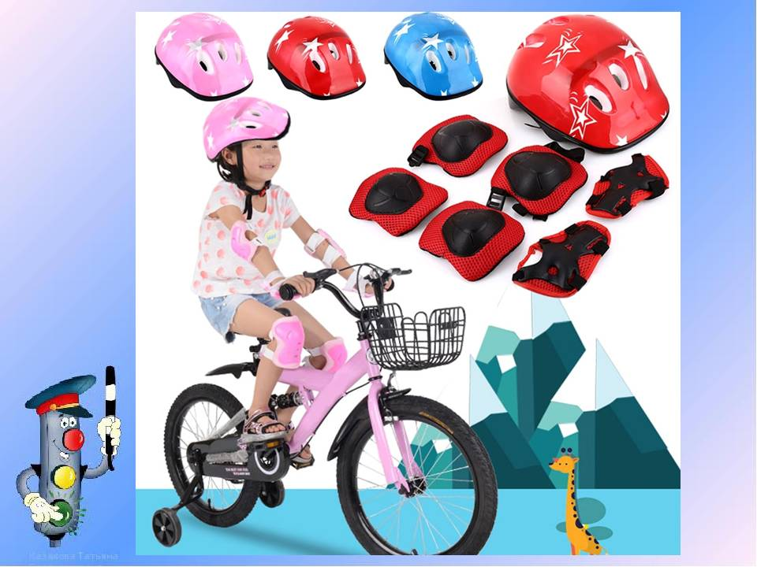
Слайд 13 слайд 14
